

**ЧЕЧЕНСКАЯ РЕСПУБЛИКА**

**ШАТОЙСКИЙ МУНИЦИПАЛЬНЫЙ РАЙОН**

**МУНИЦИПАЛЬНОЕ БЮДЖЕТНОЕ ОБЩЕОБРАЗОВАТЕЛЬНОЕ УЧРЕЖДЕНИЕ**

**«СРЕДНЯЯ ОБЩЕОБРАЗОВАТЕЛЬНАЯ ШКОЛА С. БОЛЬШИЕ ВАРАНДЫ»**

**МУНИЦИПАЛЬНИ ХАРЖАН ЮКЪАРДЕШАРАН ХЬУКМАТ**

**«ЮККЪЕРА ЮКЪАРДЕШАРАН ИШКОЛ ЛАКХА ВАРАНДА ЮРТ»**

**ШУЬЙТАН МУНИЦИПАЛЬНИ КIОШТАН**

**НОХЧИЙН РЕСПУБЛИКИН**

366405, Чеченская Республика, Шатойский муниципальный район, с.Большие –Варанды, ул. Центральная 47, Email bvarandy095@mail.ru

**Отчет о проведенном мероприятии «Дню знаний»**

1-го сентября в МОБУ СОШ с.Большие -Варанды в 10:00 началась торжественная линейка, посвященная «Дню знаний». Этот день дорог всем поколениям. Это особенный день для всех нас, потому что все мы когда-то были детьми. Школа – это особый мир, наполненный событиями и достижениями, радостями и огорчениями.

Говорят, как встретишь новый учебный год, так его и проведешь. В нашей школе учебный год начался ярко, интересно и празднично. Под песню «Школа это мир!», все классы дружно построились на линейку . Ведущие пригласили на линейку 5-рых первоклассников, которых вывели будущие выпусники нашей школы обучающиеся 11-го класса. 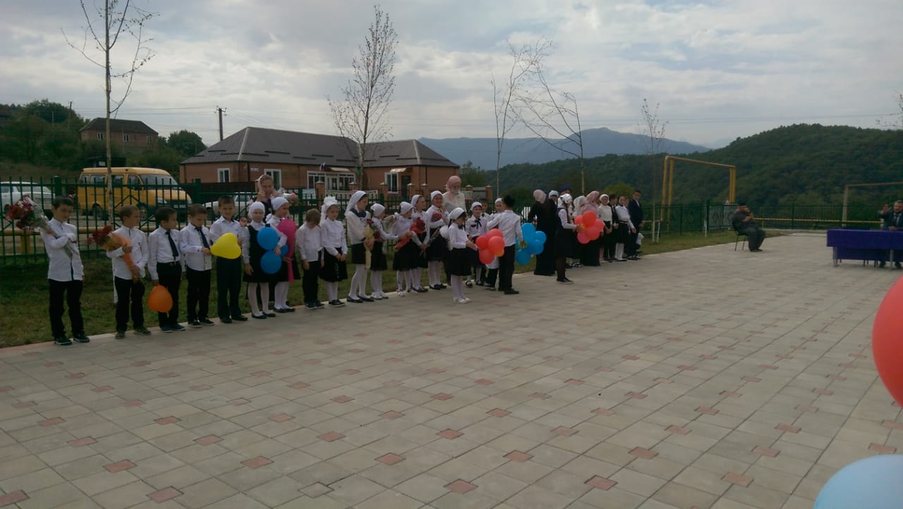

На торжественной линейке присутствовали :

-Начальник социального отдела администрации района Келоева Зарема Хасуевна,

-Методист по библиотечному фонду Джумаев Хасан Адланович,

-Участковый Уполномоченный полиции отдела МВД России по Шатойскому району населенного пункта Б-Варанды Старший лейтенант полиции Мегиев Супьян Юнусович.

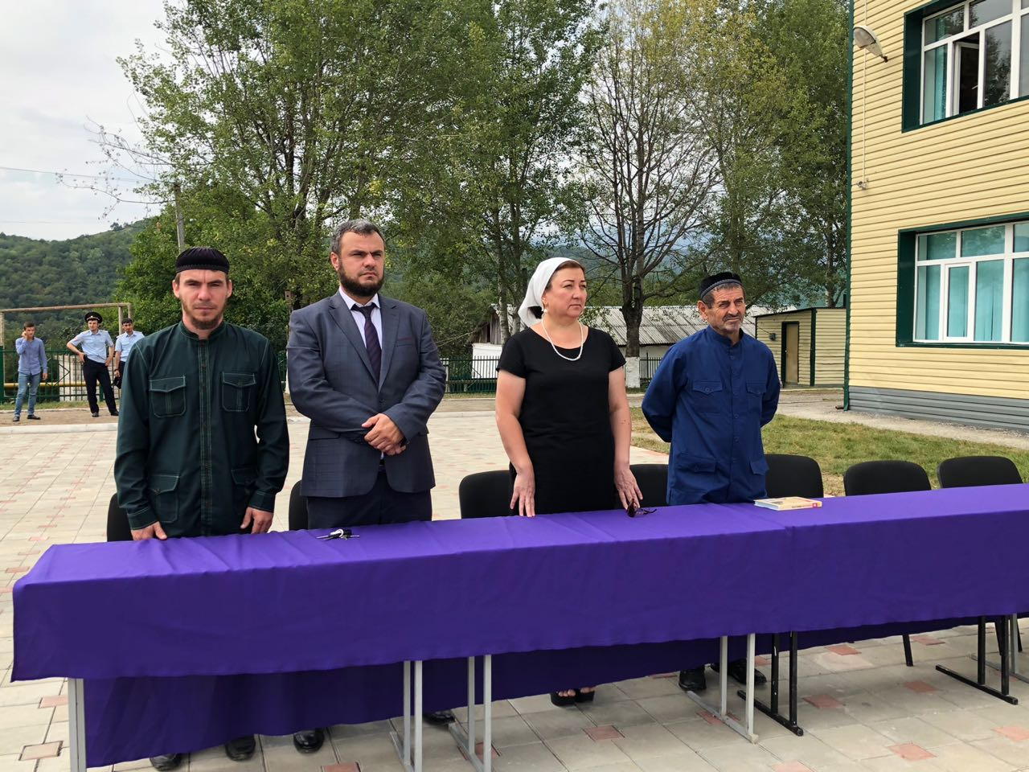

После исполнения гимна директор выступил с речью где поздравил обучающихся с днем знаний , по благодарил коллег за самоотверженный труд и преданность своей работе, поздравил всех присутствующих с праздником , пожелал всем ученикам успехов в учебе!

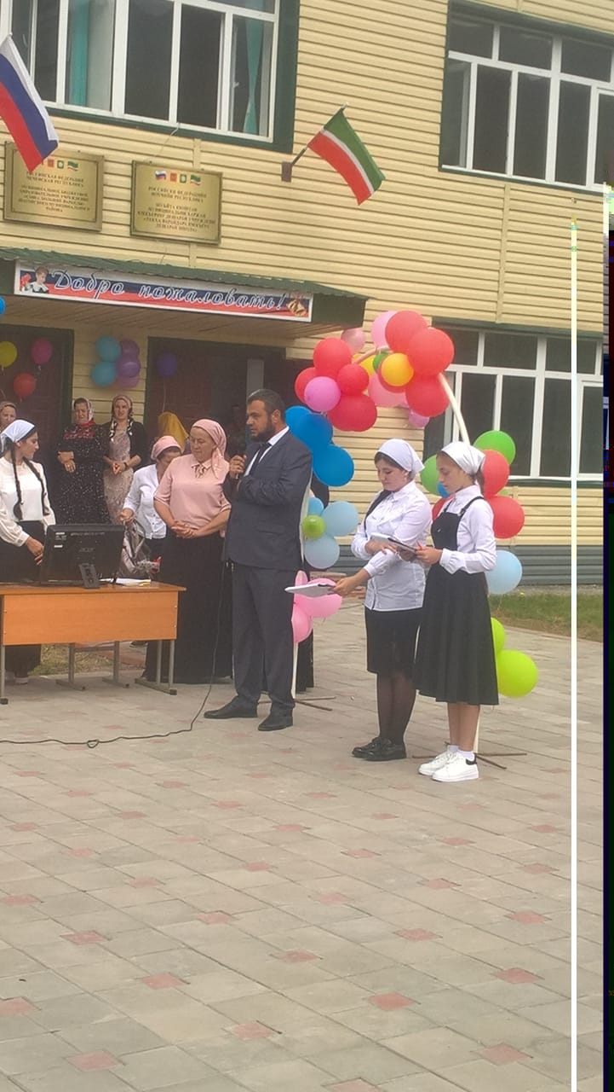

Обучающиеся нашей школы показали несколько номеров . Номер с Знайкой и Незнайкой вызвал интерес не только у первоклашек, которые помогали своими ответами Незнайке собираться в школу ,но и гостям ,родителям, и остальным школьникам.

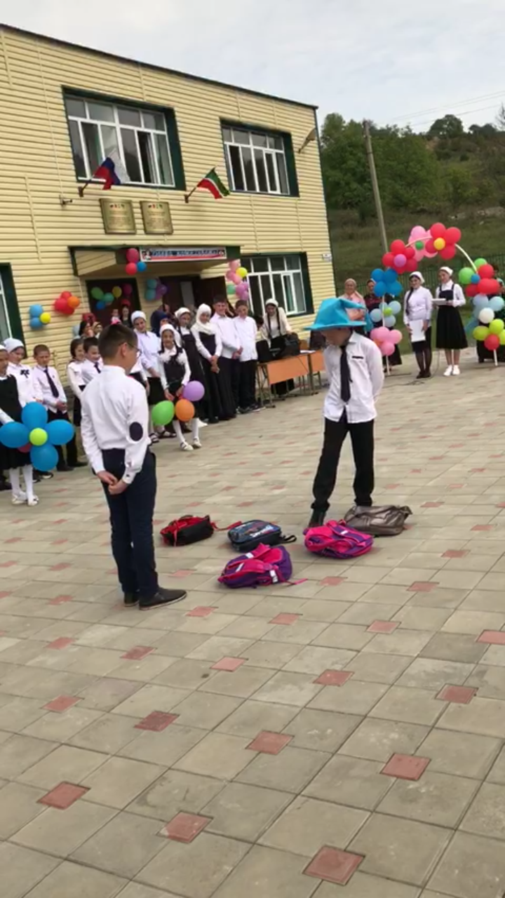

После сценки были пожелания в стихах от учащихся нашей школы для первоклассников. Учеников с 2-го класса по 7класс ,были песни, танцы, шуточные инсценировки под песню от учеников 5-го и 4-го класса.

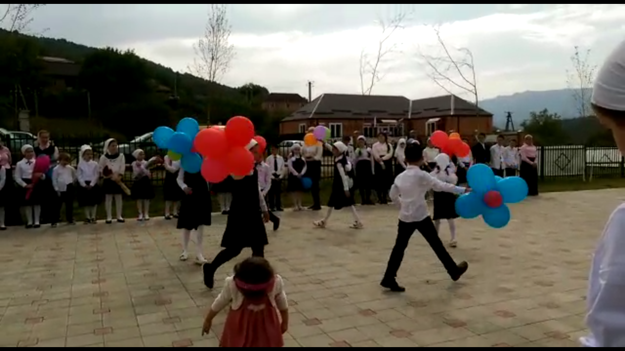

В завершении праздника выступил наш педагог по Духовно -нравственному воспитанию Амхадов Абдуллах Лечиевич который сказал напутственные слова для всех обучающихся.

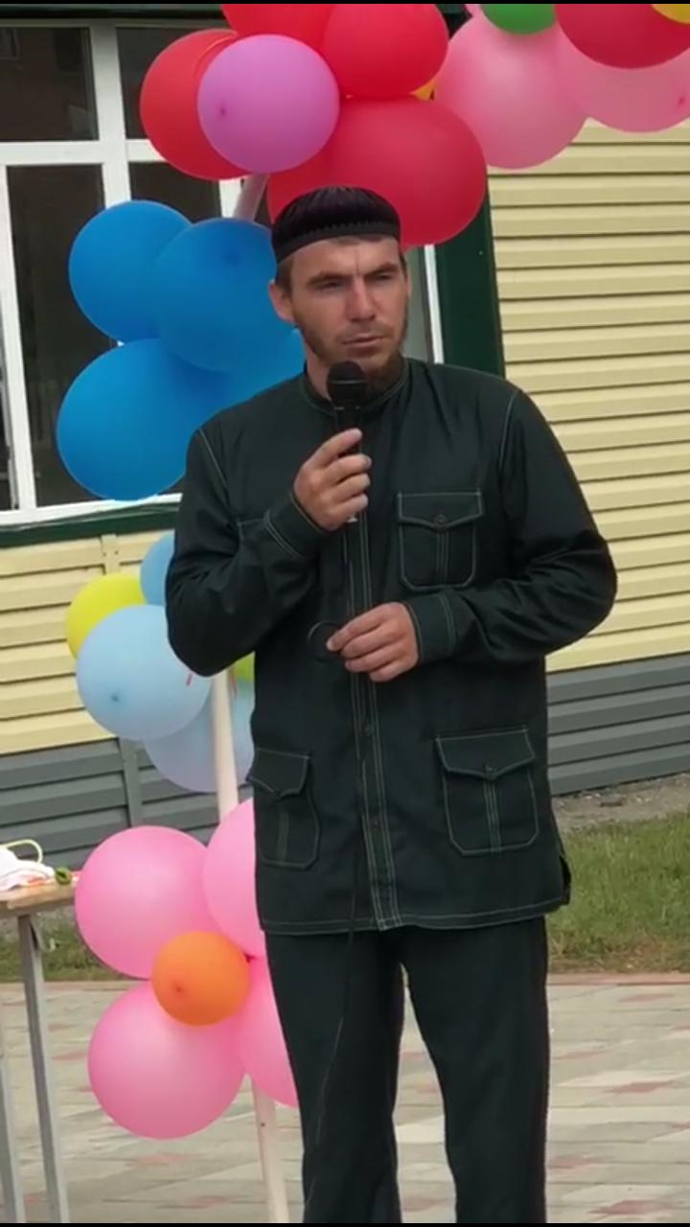

Завершил наше мероприятие первый звонок на урок, который дали ученик 11-го класса Абубакаров Илисхан и учиница 1-го класса ………. Вот так интересно, познавательно и весело прошел праздник « Дня знаний» в нашей школе!

**И.о.Зам. дир.по ВР.________________ / Висиатова З.Ш./**